三嘉乡：推行“三制一化”，打造乡村治理
新格局

乡村治、百姓安、天下稳。今年以来，三嘉乡围绕“把群众组织起来”这个关键，积极推行“积分制”“清单制”“院落制”，以“数字化”赋能乡村治理，推动健全自治、法治、德治、数治“四治融合”的治理体系，促进了乡村发展、提升了治理能力，密切了干群关系，走出一条党建引领、因地制宜、共建共享的乡村治理新路径。
“积分制”激发治理活力。持续推广“东庄模式”，以物质奖励和精神激励为载体，指导各村建办积分超市7个，按照“做好自己有积分、帮助他人有积分、参与公益有积分、产业发展有积分”的原则设立5类42个积分项目，成立评议、监督、管理3个小组，创新奖励方式，量化考核指标，将积分标准正负结合，打破“做好做坏一个样”的“大锅饭”形式，鼓励群众以“善举换积分”、以“积分兑物品”，用积分“攒”出乡村好风气。目前，已开展兑换活动15场（次），发放食用油、大米、复合肥、农用地膜等物资330余份，群众爱村爱家、乐于助人、整洁环境的主动意识日益高涨，人人参与的共建共治共享格局逐步形成。
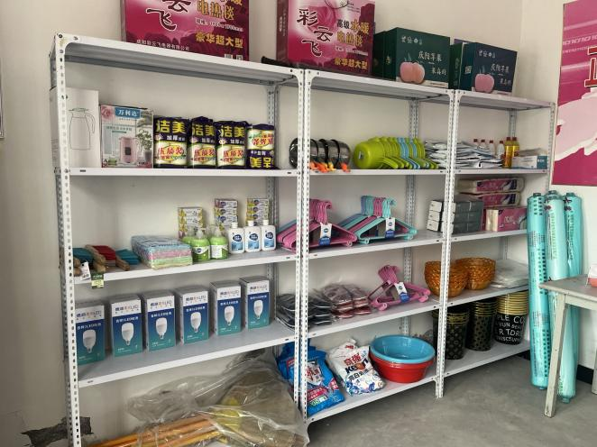
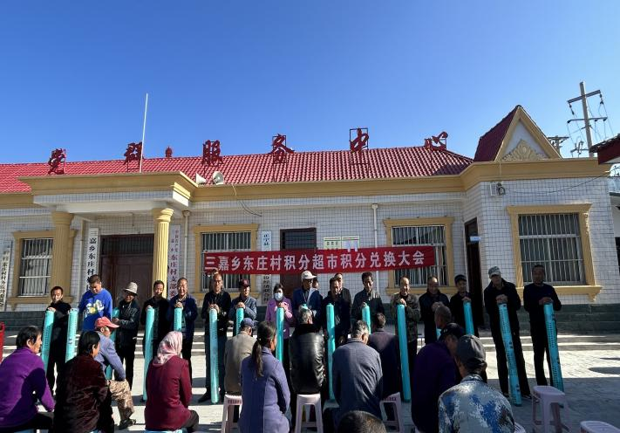

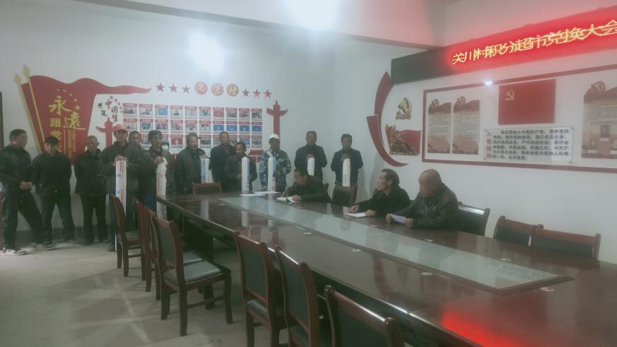
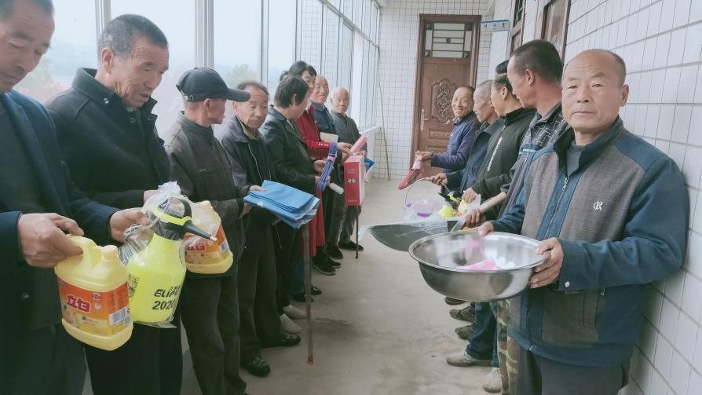

“清单制”提升治理效能。为切实解决服务事项不清、监督无章可循等问题，三嘉乡注重地域特点、结合村情民情，积极推广运用乡村治理清单制，着力减轻村级组织负担、提高乡村治理效能。紧盯群众关心关注的身边事，通过建立小微权力、村级事务、公共服务、证明出具、负面事项“五张清单”，细化27项具体内容，绘制6方面运行流程图，并健全组织生活、议事协商、村民自治等各项制度机制，明确了村级组织工作职责，让村干部履职有依据、干事有“标尺”，办事能够办到群众的“心坎上”，同时，清理不应由村级组织承担的事项26个，严格清单准入机制，总体减负30%以上，逐步实现“松绑减压”、轻装上阵。
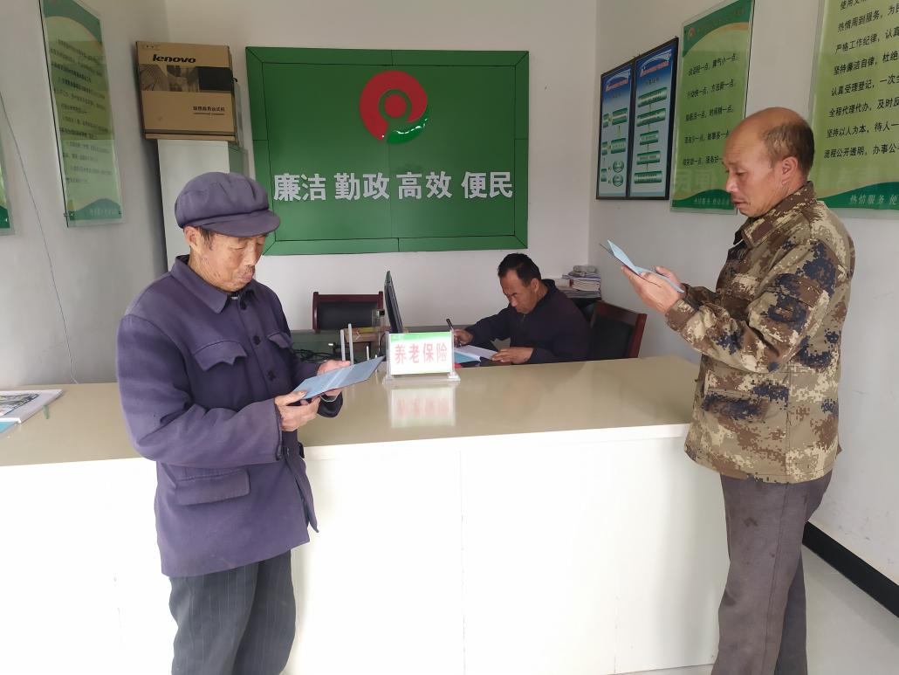

“小园制”彰显治理内涵。今年，三嘉乡在打造东庄村乡村建设示范村过程中，因地制宜，尊重群众意愿，不搞大拆大建，通过“微改造、巧植入、精提升”的方式，将村庄建设与传统文化、红色历史、文明新风等内涵相结合，建成维信（党建）、承春（生态）、悬平（法治）、思齐（乡贤）等13个特色小园，做到“一园一主题，园园有特色”；在醒目位置布设5个板块展示村训、家训，用主流价值推动移风易俗；选定威望高、品德好的党员群众、乡贤能人作为“园长”，结合乡土民情、群众需求，参与“特色小园”的方案设计、内容布展，督促周边群众定期清理园内卫生、维护小园环境；同时，在各“小园”内张榜东庄村典型人物、先进事迹82个，用身边人、身边事教育群众见贤思齐、崇德向善，形成“人人做好事，人人想上榜”的乡风正气。
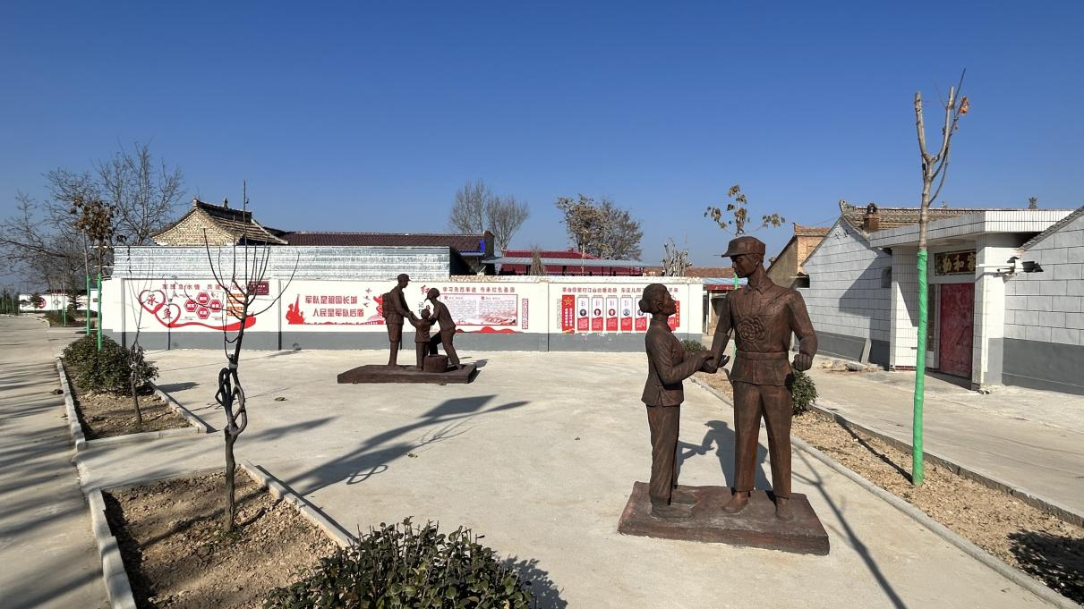


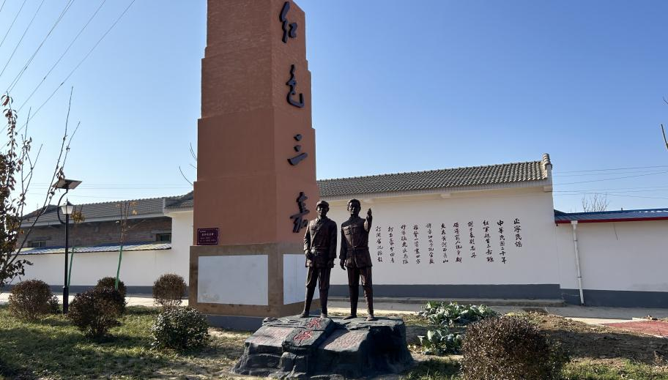

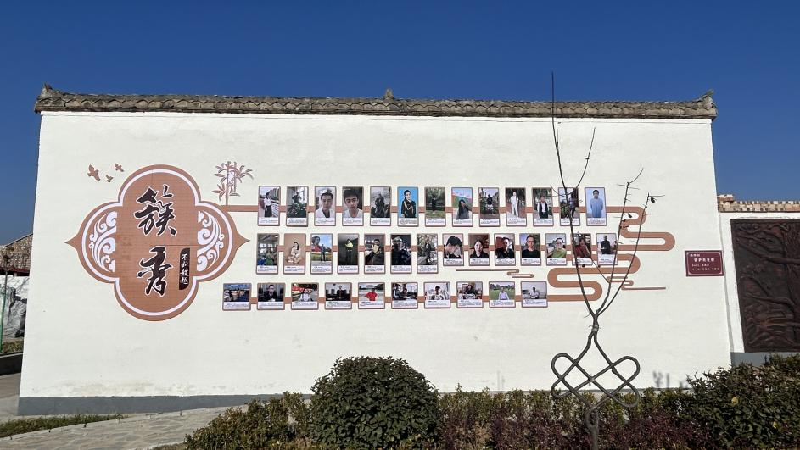
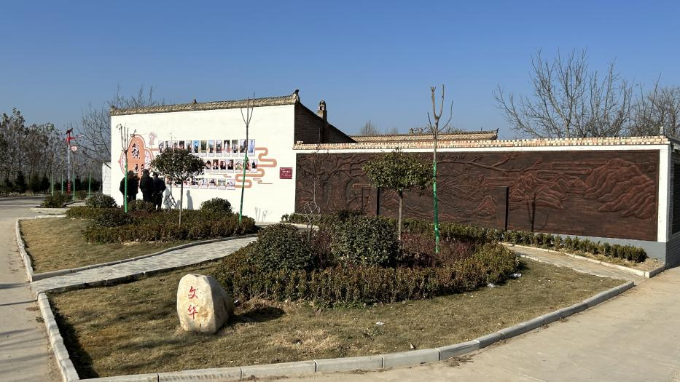

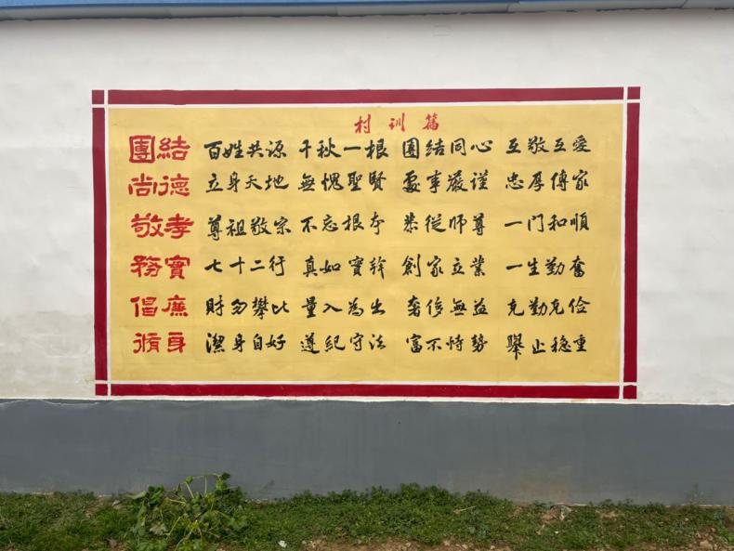
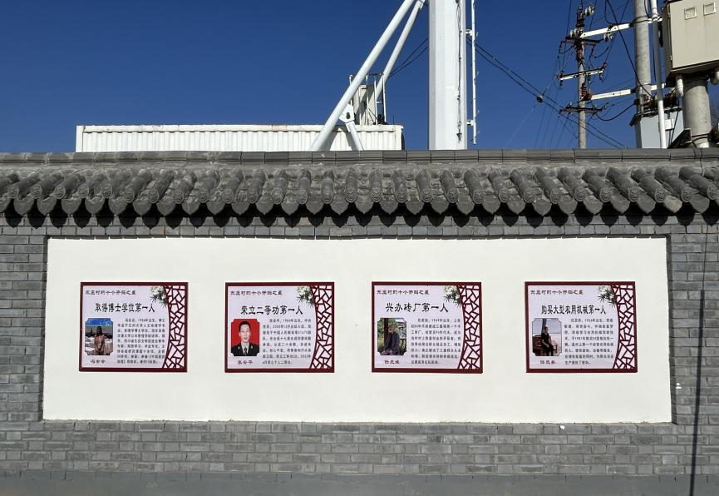

“数字化”创新治理模式。以“数字乡村”建设为抓手，有效整合数据资源，打造集村务管理、便民服务、安全生产、主动创稳、关爱服务等功能于一体的“智慧三嘉”管理平台。在主干道及人员密集处安装视频监控47个、特困供养户安全监控18个、布设森林防火AI识别系统9处，同时搭建应急指挥体系，远程布防、事件回溯，实现辖区治安防控、安全防范“全覆盖、无死角”；通过“云广播”模块及时发布招工信息、政务动态、天气预警等信息，宣传强农惠农、产业发展、基层治理等政策，用便捷、高效的方式将党和政府的“好声音”传递到各家各户；同时，添加养老、低保、临时救助等线上服务15个，整合矛盾调处、意见收集、关爱服务等功能8个，努力实现“数据多跑路，办事少跑腿”，进一步提升乡村治理现代化、智能化水平。
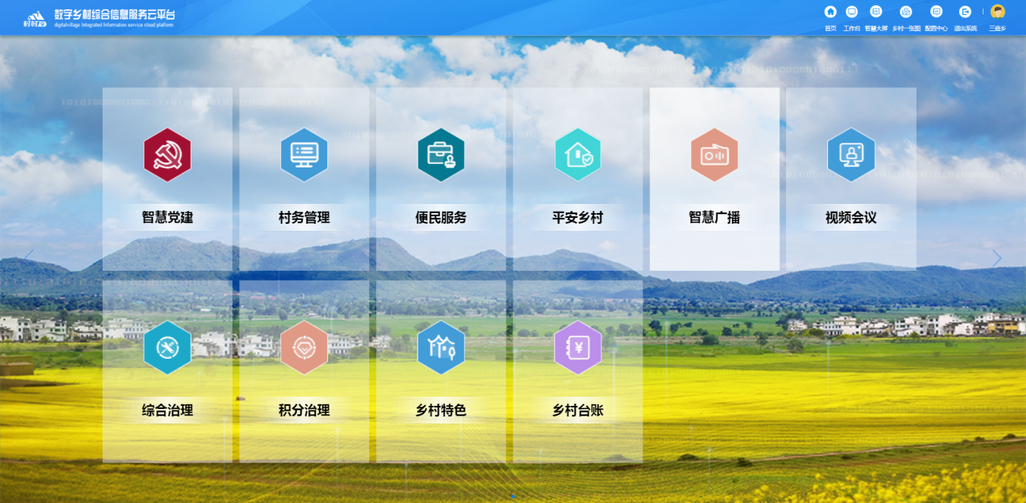

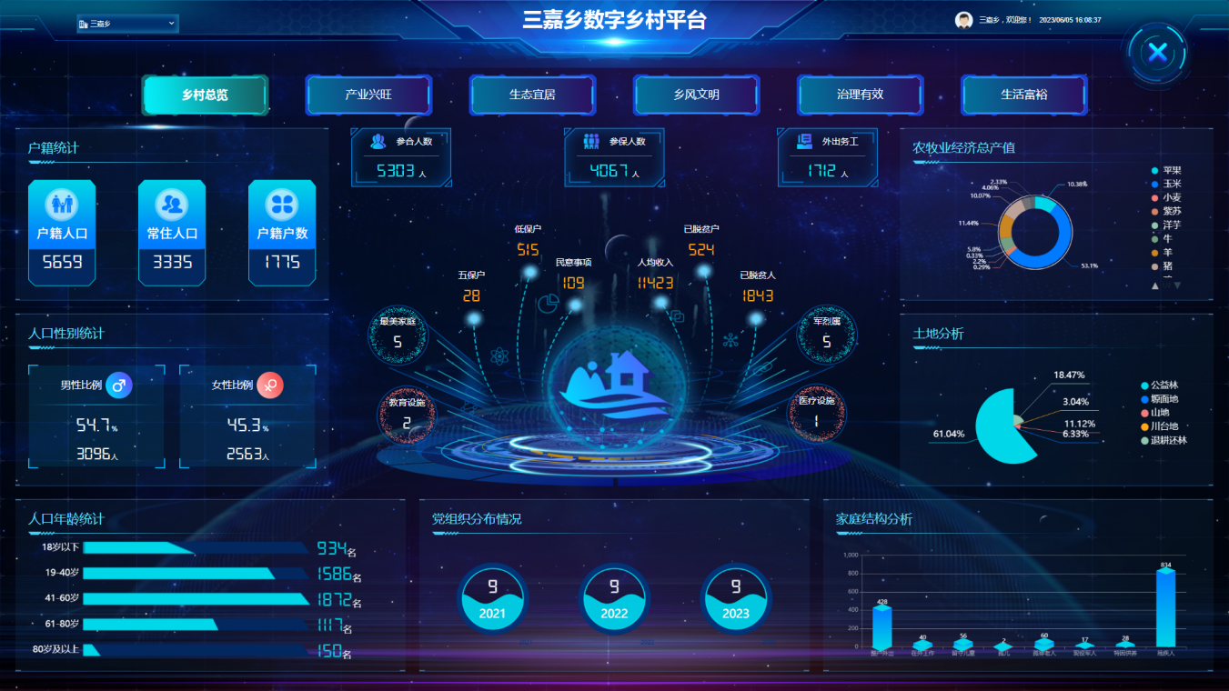

撰稿：王树杰
审核：史景星

